**交通は飯島町の貸切バス･旅行業を取り扱う会社です**

**安全性評価認定制度**

**二ツ星取得事業所**

**・貸切バス事業**

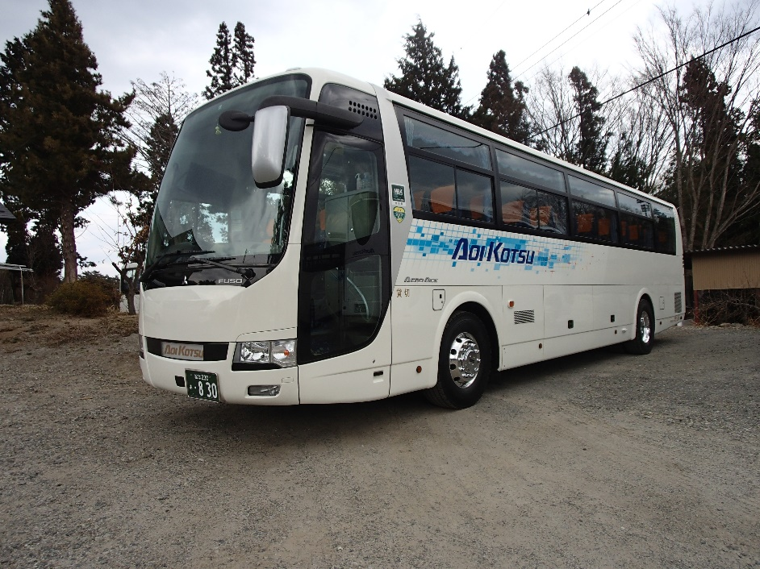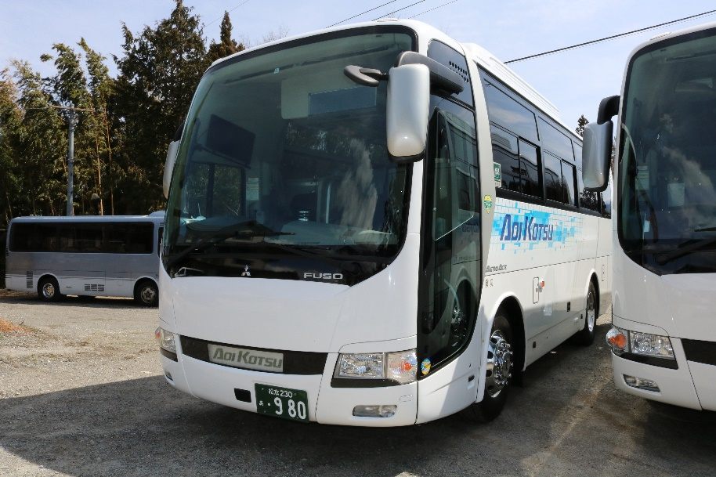**・学校行事、部活の送迎･遠征などに　　　　　　　　　　　　　・観光や日帰り旅行などに**

**大型バス　45人乗り＆49人乗り　各1台**

**中型バス　最大27人乗り　2台**

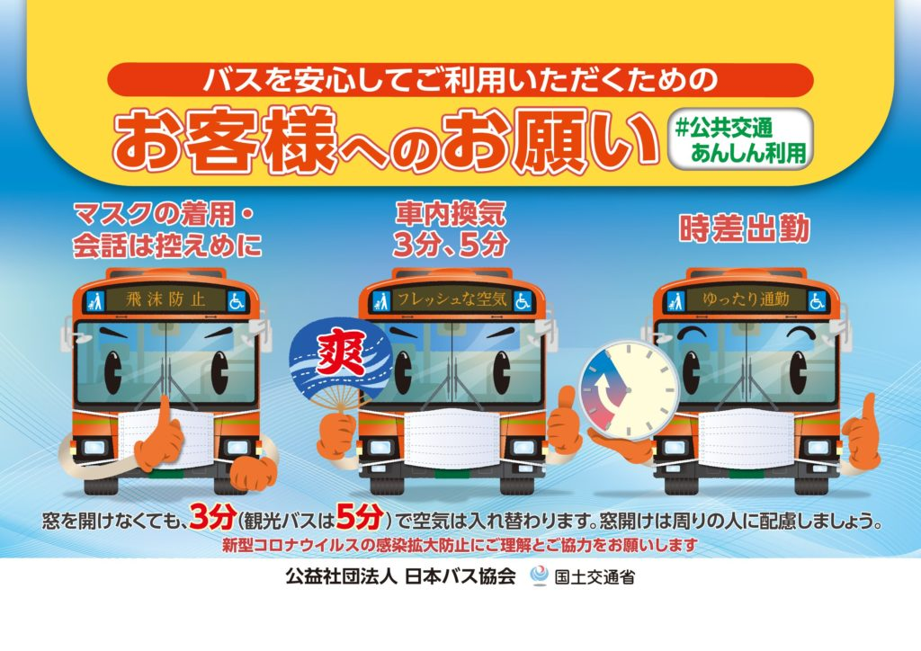

**・少人数の送迎などに(冠婚葬祭など)**

小型マイクロバス　19人乗り

**新型コロナウイルス対策も行っております◎**

**・観光事業部あおい旅行**

**今はコロナ禍で出かけるのはちょっと…でも計画はある幹事様など。お気軽にお問い合わせください。**

**・団体旅行の企画 (コース提案･作成、食事や宿泊予約) から手配まで承ります**

**・個人やご家族単位の宿泊手配もおまかせください　　　　　　　　　　　　　　　　　　　見積り無料**

**・国や県の割引制度にも随時対応しております　(例：GoToトラベル、長野県民宿泊割など)**

**無料会員募集いたします**

**各種会員特典**

* **・**
* **・**
* **・**

**一般貸切旅客自動車運送事業　長野県知事登録旅行業第2-610号　一般乗用旅客自動車運送事業(福祉限定)**

**株式会社 葵交通(あおいこうつう) 上伊那郡飯島町田切１１２-７４**

**☏0265-86-5773　FAX0265-86-5772**

**ホームページ　https://aoi-kotsu.co.jp/**

**現在準備中～**

**4月下旬頃開始予定**

**改めてご案内させていただきます**

**各種ご予約・お問い合わせは**



**介護福祉タクシー**

**～利用者さんの気持ちに寄り添った、心あたたまる移送サービスを目指します～**

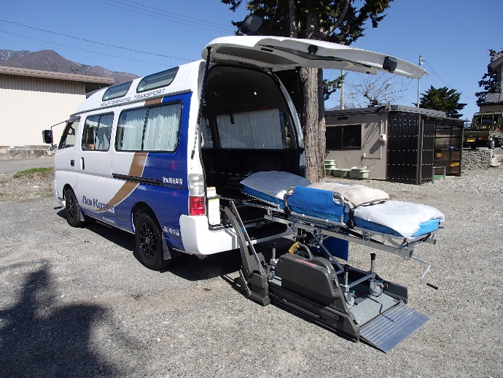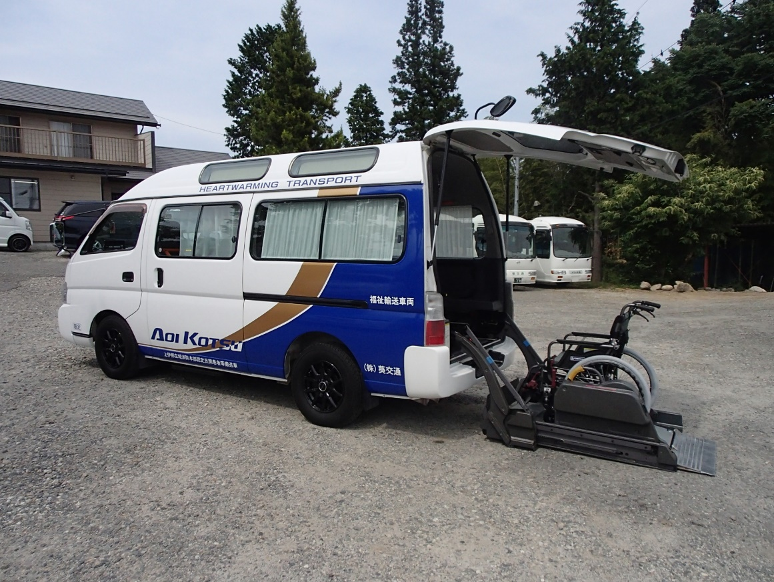

**・電動リフトで車いすに乗ったまま乗降可能です　　　　・ストレッチャーでの移送も可能です(要予約)**

**(付添いの方も乗車できます)**

**・車いすは不要、だけど一人での移動は不安･心配、サポートしてほしい。そんな方にもご利用いただけます**

**☎0265-86-5773**

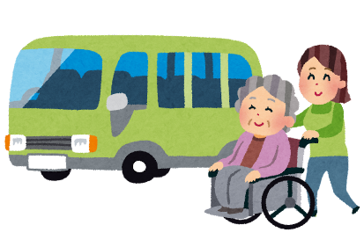**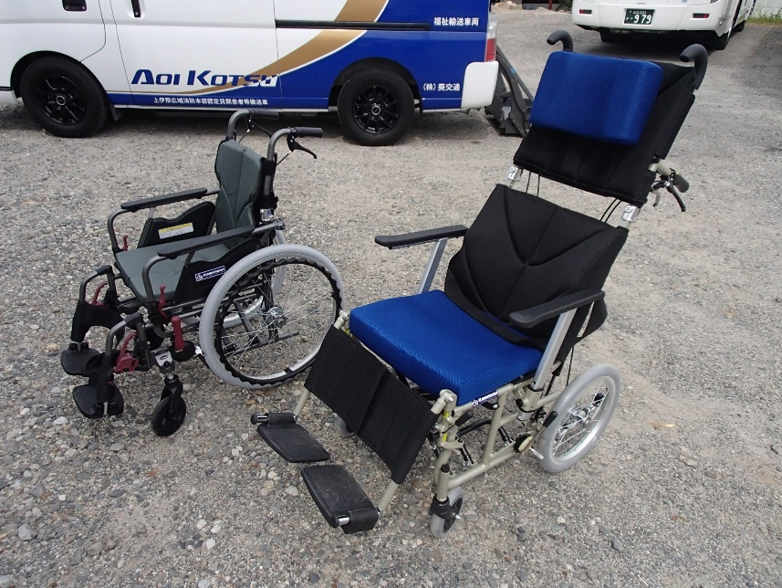予****約優先ですが、空きがあれば当日対応もいたします**

**〒399-3701長野県上伊那郡飯島町田切112-74　☎0265-86-5773　FAX0265-86-5772**

**一般乗用旅客自動車運送事業(福祉輸送限定) 株式会社葵交通(あおいこうつう)**

**ホームページ：**[**https://aoi-kotsu.co.jp/**](https://aoi-kotsu.co.jp/)**メール：aoikotsu.iijima@gmail.com**

**※緊急走行はできませんので、急病等により救急搬送が必要な方はお受けいたしかねます**

**・お部屋のベッドから車いすへの移乗などもお手伝いさせていただきます**

**・通院以外での用途(お買い物・小旅行など)にも**

**ご利用いただけます**

**・付添いの方、3～4名程度乗車可能です**

**・転院などでの中･長距離移送も対応いたします**

**・ご不明な点ございましたらお気軽に電話ください**

**車いす貸出無料**

**・通常タイプ**

**・リクライニングタイプ**

**あります**